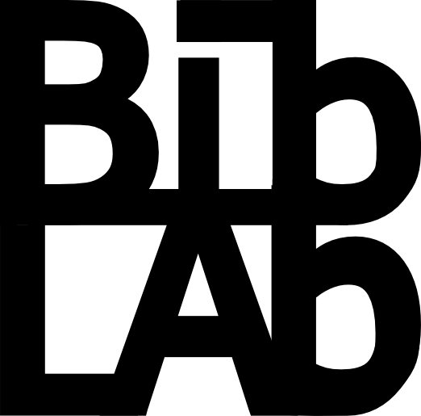 06 juin 2019
Robot mBot Makeblock

Lieu :

Durée : | Public : à partir de 7 ans

Public maximum conseillé : | Animateur : nécessaire

Objectifs :
Les fonctions préprogrammées sur la carte permettent une mise en route très rapide de fonctions types : éviter les obstacles, suivre une ligne ou encore le contrôle à distance via la télécommande infra-rouge.
Le robot Mbot est associé au logiciel MBLOCK.
Il peut être programmé et contrôlé à distance par un module sans fil 2.4Ghz (ou Bluetooth en option). Par simple glissé-déposé, le robot Mbot se programme en langage bloc inspiré par Scratch 2.0. En plus des blocs d'origine Scratch, des blocs spécifiques pour le robot facilitent la programmation.

Spécifications techniques du robot :
- Autonomie : 4 piles LR6 1.5 V
- Le bouton noir situé à l’avant du capot transparent du mBot sert à changer les modes de démonstrations sans la télécommande

- Contenu du coffret :
- 1 robot mBot avec accessoire
- 1 livret de montage
- 1 clé bluetooth
- 1 lot de 4 piles LR6 1.5 V
- 1 télécommande Makeblock (pile bouton CR2025)
- 1 câble USB B
- 1 tournevis à double fonction
- 1 modèle de circuit en 8
- Plusieurs dalles pour circuit

Procédure (DEMO) :

- Sortir mBot de son coffret
- Allumer le mBot en actionnant l’interrupteur sur le côté gauche du capot les leds du mBot s’allumeront en blanc (si toutefois le robot ne s’allume pas changer les piles en démontant le capot transparent à l’aide du tournevis)
- En appuyant sur le bouton B de la télécommande le mBot s’éclairera en vert et évitera les obstacles
Utiliser les flèches de direction de la télécommande pour le faire circuler
- En appuyant sur le bouton C de la télécommande le mBot s’éclairera en bleu et peut suivre le modèle de circuit en 8

